109年第十一屆全國體能錦標賽報名表
單位︰ 組別︰
領隊︰ 教練︰ 管理︰
人數 | 運動員  姓名 | 出生年月日  (ex:105.01.01) | 就讀  年級 | T恤尺寸  (6.8.10.12.14.S) | 指導教練
1.
2.
3.
4.
5.
6
所填報名參加本賽事之個人資料，僅供本賽事相關用途使用。
備註：
幼兒組(4號) | 兒童戊組(6號) | 兒童丁組(8號) | 兒童丙組(10號)
兒童乙組(12號) | 兒童甲組(14號) | 兒童組(S號～L號)
- 請務必填寫T恤尺寸，若未填寫依上述備註尺寸發放
報名：即日起至109年9月18日(星期五)前截止，以郵戳為憑，請逕送(111)臺北市士林區士東路274號
中華民國休閒體能統合發展協會 廖智仁 教練 收
費用：600元(人)
承辦人︰ 學務主任： 校長：
承辦人手機或辦公室電話︰
- 本人同意所提個人資料作為大會辦理本賽事使用(務必勾選)

器材規格與比賽動作內容
【第一站】 按計時器後→由身體左側跳上→左側跳下→右側跳上→向後跳下→
向前跳上→前跳下等連續實施(必須確實完成四個方位)
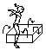 方塊墊長50公分寬50公分高25公分
※幼兒組、戊組、可單腳起跳。
※丁、丙、乙組須雙腳起跳。
-----------------------------------------------------------
【第二站】 前滾翻連續2次
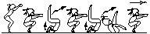海棉墊長240公分寬120公分

-----------------------------------------------------------
【第三站】 跑步斜坡上下
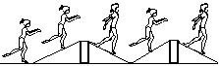斜坡 長210公分寬60公分高60公分共2組

-----------------------------------------------------------
【第四站】 跑越海棉包
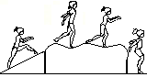 海棉包長300公分寬60公分高35公分

-----------------------------------------------------------

【第五站】 障礙爬行(以身體不碰觸架網爬行，腰部需超越架網才可站起)
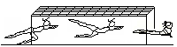障礙網長300公分寬60公分高35公分
※身體碰觸到架網，總成績追加10秒。
-----------------------------------------------------------

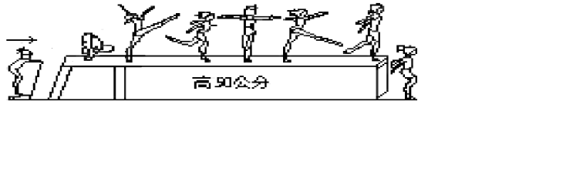
【第六站】爬上組合墊→跑走平衡木→至末端跳下

※爬上組合墊時，手須先碰觸組合墊。
-----------------------------------------------------------
【第七站】爬上組合墊→行進→接彈翻床跳上→臀部滑下
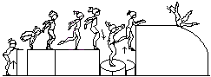
方塊墊長120公分寬100公分高120公分跳床高50公分(乙、丙組)。
方塊墊長120公分寬100公分高100公分跳床高50公分(丁、戊組)。
方塊墊長120公分寬100公分高100公分跳床高75公分(幼兒組)。
※爬上組合墊時，手須先碰觸組合墊。
※乙組須做前滾翻下。
※丁、丙組可做前滾翻下
※幼兒組、戊組可做腹部朝組合墊內滑下。
-------------------------------------------------------
【第八站】 橫箱分腿跳越
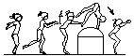 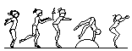(幼兒、戊、丁組)
乙、丙組橫箱最高處50公分。
幼兒、戊、丁組橫箱最高處25公分。
※乙、丙、丁組需雙腳起跳(雙手撐分腿跳越)。
※幼兒、戊組可單腳起跳(雙手支撐)。

【第九站】 連續側軟翻2次
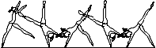

-----------------------------------------------------------
【第十站】 S型跑
障礙標誌6個

-----------------------------------------------------------

競賽規則
本次比賽訂定為計時賽。比賽內容共設有10個站，每站設有不同的規定動作，參賽選手應依序 (第一站→第二站→……第十站) 完成每站所規定的動作，並快速闖關，爭取最佳成績。
- 比賽起始點設有計時器，參賽選手應自行按壓計時器確認開始計時後，方可開始進行比賽。闖關完成後必需再回到起始點再度按壓計時器，當計時器停止運轉時才算闖關成功。
※(教練不可幫忙按壓計時器違者加總秒數10秒)
- 每站所設之規定動作，選手應確實完成，如未完成或與規定動作不同者，視同此站失敗。將由裁判在此站加10秒。
- 每站場地設有裁判，評判該站動作是否完成當個人比賽計秒結束時，裁判長會依各站判決，作為失敗站數的加秒依據 (動作完成而失敗者不在加秒之內) 。
- 選手進行比賽時，教練應站在場地內側，若教練在引領選手的過程中影響裁判視線，總秒數追加10秒。(裁判人員認定)
- 選手在行進中從器材掉落時，教練可給予保護。
- 唱名後，超過1分鐘未上場視為棄權。
- 裁判長宣布比賽開始，立即按鈕進行比賽，違者總秒數追加10秒。
- 幼兒組如需家長陪同進行比賽，請在比賽前向裁判長報備。
- 本比賽規則如有未盡事宜，經中華民國休閒體能統合發展協會修改後由公佈。

